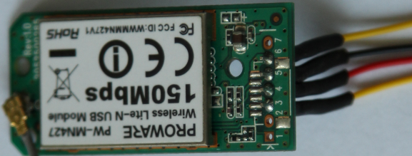

**7654321**

**WIFI模块**

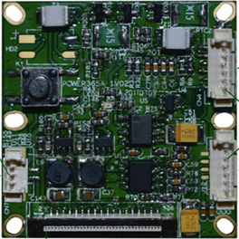

**1234**

**IP模组**

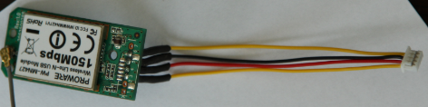

**黄1**

**黑**

**红**

**黄2**

**线色**

|  |  |  |  |  |  |  |
| --- | --- | --- | --- | --- | --- | --- |
| WIFI模块 | | | IP模组 | | | 线色 |
| 1脚 | 空闲脚 | 空闲 | 无 | 无 | 无 | 无 |
| 2脚 | 空闲脚 | 空闲 | 无 | 无 | 无 | 无 |
| 3脚 | GND | 接地 | 1脚 | GND | 接地 | **黄2** |
| 4脚 | USB_DP+ | 差分信号正端 | 2脚 | USB_DP+ | 差分信号正端 | **红** |
| 5脚 | USB_ DM | 差分信号负端 | 3脚 | USB_ DM | 差分信号负端 | **黑** |
| 6脚 | （+5V） | +5V电压输入 | 4脚 | （+5V） | +5V电压输出 | **黄1** |
| 7脚 | 空闲脚 | 空闲 | 无 | 无 | 无 | 无 |